实验二 多整数求和程序的编写

- 实验目的
熟悉汇编语言的基本指令和条件指令的使用，理解汇编程序中，如何实现高级语言中的条件语句。
- 实验内容与要求
编写整数求和程序；运用kip irvine库中的部分过程，并阅读分析其实现源码。
- 仪器、设备
PC机
- 实验步骤
1) 编写多个整数求和的程序：对用户输入的多个整数进行求和，并输出结果。
阅读然后修改附录A中的求和程序（该程序实现了3个整个求和的功能），使用一个常量决定数组的大小（即程序最大可以求和的整数个数）：
ARRAY_SIZE = 20
Array DWORD ARRAY_SIZE DUP(?)
写一个过程（tips）提示用户输入需要求和的整数的个数，向promptForIntegers过程传递用户输入的数值。如果用户的输入值大于ARRAY_SIZE(判断的示例代码参见附录B)，那么显示一条错误信息并退出程序。提示和错误信息可以如下例所示：
How many integers will be added? 21
The array cannot be larger than 20
精心设计程序，使得在修改了ARRAY_SIZE后，错误提示信息中的ARRAY_SIZE数目值（在上例中是20）也应自动修改。
提示：
a). 编程能力一般的同学可以分两步：①弄懂附录A的程序。该程序实现了3个整个求和的功能。 ②找到附录A的程序需要修改的地方，以实现多个整数求和。
b). 编程能力较强的同学建议直接编写程序实现。
2) 对上述程序添加功能：除显示多个整数的和外，还分别显示这些整数中正整数的和负整数的和。(区分正数与负数的示例代码参见附录B)
3)（可选）阅读kip irvine库中的部分过程的源码
Irvine 32位库的源码在文件Irvine32.asm中(在Irvine32_Library_sourceCode.rar压缩包中)。
建议阅读源码的过程是：DumpMem，DumpRegs，IsDigit，Random32，RandomRange，ReadChar，

TITLE Add and Subtract (AddSub.asm)

INCLUDELIB kernel32.lib
include irvine32.inc

.MODEL flat,stdcall

ExitProcess PROTO, ; exit program
dwExitCode:DWORD ; return code

.data
array_size = 20
str1 byte "enter a signed integer ",0
str2 byte "the sum of the integers is ",0
str3 byte "how many integers will be added?",0
err0 byte "the array cannot be larger than 20",0
array dword array_size dup(?)

.code
main PROC

call Clrscr
mov esi,offset array
mov edx , offset str1
call tips
mov ecx , eax
call rint
call arraysum
mov edx , offset str2
call WriteString
call WriteInt
push 0h
call ExitProcess

main ENDP

tips proc uses edx
mov edx , offset str3
call WriteString
call ReadInt
cmp eax,array_size
jg J1
cmp eax ,0
jl J1
ret

J1:
mov edx , offset err0
call WriteString
push 0h
call ExitProcess

tips endp

rint proc uses eax ecx esi edx
L1:
call WriteString
call ReadInt
mov [esi],eax
add esi,type dword
loop L1
ret

rint endp

arraysum proc uses ecx esi edx
mov eax,0
L1:
add eax,[esi]
add esi ,type dword
loop L1
ret
arraysum endp
END main

附录A
; 程序功能：由用户输入3个整个数，然后对这3个整数进行求和，并输出结果。
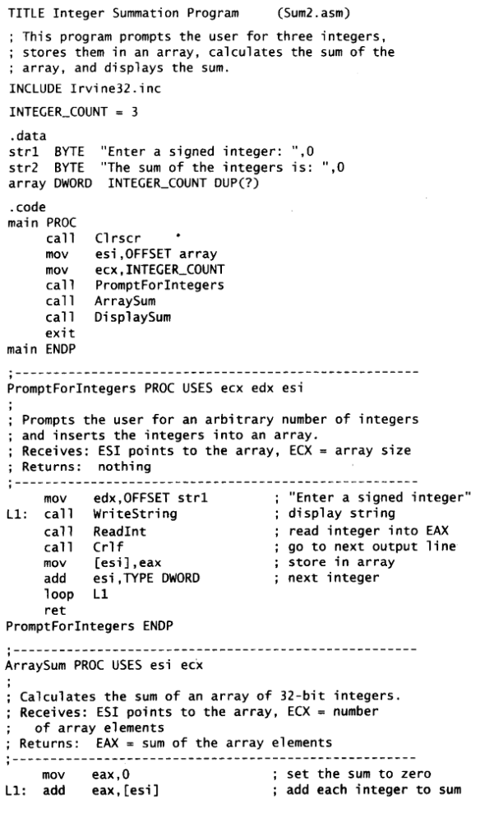

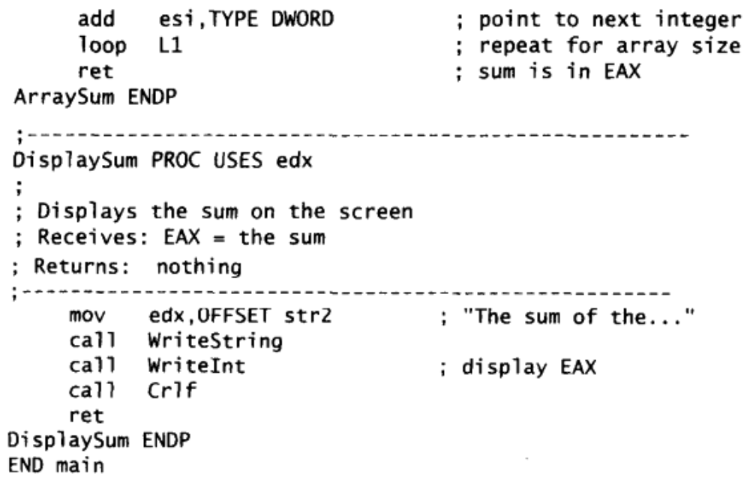

附录B
- 比较无符号数是否超过20的示例代码：

cmp var_A, 20 ; var_A可以为内存操作数，也可以为寄存器
ja too_big_error
; 处理小于等于20的代码
; …
; 注意：顺序执行时会执行下面处理错误情况的代码，可以使用jmp指令绕开
too_big_error:
; 处理大于20的错误情况的代码

- 判断有符号数是正数还是负数的示例代码：

cmp var_A, 0 ; var_A可以为内存操作数，也可以为寄存器
jge positive_and_0
; 处理负数的代码
; …
; 注意：顺序执行时会执行下面处理正数和0的代码，可以使用jmp指令绕开
positive_and_0:
; 处理正数和0的代码

